



**Introducción a la Informática**

**Ejercitación**

**En las mesas de trabajo debemos resolver los siguientes puntos con nuestra máquina virtual:**

* **Crear** un archivo en **Google Documents o Word en la computadora fuera de la máquina virtual**.

Dentro de la máquina virtual:

* Escribir **en la terminal**  el comando **df**, tomar **print de pantalla**.
* **Pegar** print en el documento.
* Escribir **en la terminal** el comando **top**, tomar **print de pantalla**.
* **Pegar** print en el documento de Google o Word.
* **Apagar la máquina virtual** con el comando **poweroff**.

En nuestro documento de trabajo.

* En base a los print de y comandos, **redactar** con sus palabras qué es lo que ven y realizar una comparación con su sistema operativo actual. ¿Cuáles son las **funciones** de estos comandos usados?.
* **Subir** el documento a la **mochila del viajero** .

**Comando df:**

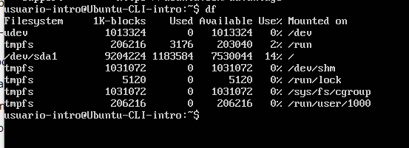

El comando “df” se utiliza para listar las unidades de disco y ver el espacio utilizado y por consiguiente el disponible.

En el sistema operativo que utilizo, Windows 10, se podría acceder a través del Explorador de archivos y luego entrando a “Este Equipo”. Otra opción es la aplicación Diskpart y luego ejecutando el comando “list-volume”. La tercera opción es entrando al “Administrador de discos” -> Click derecho sobre el botón de Windows -> Administración de discos

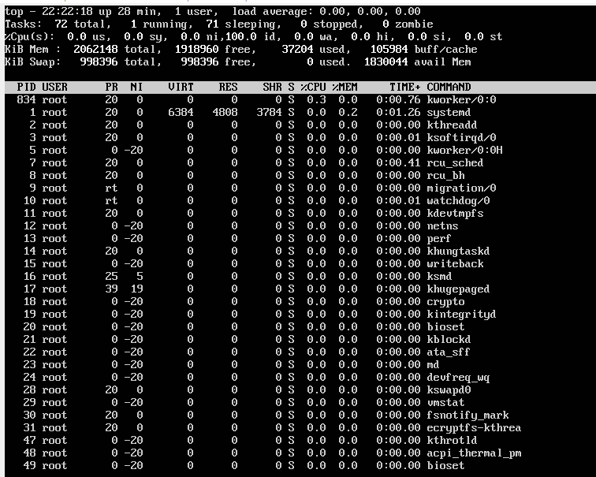**Comando top:**

El comando top muestra las taras que se están ejecutando en el momento y por cual usuario.

Desde Windows se puede acceder al administrador de tareas a través de las teclas ctrl + alt + supr -> Administrador de tareas. Otra opción es desde la líneas de comandos, ejecutar taskmgr.